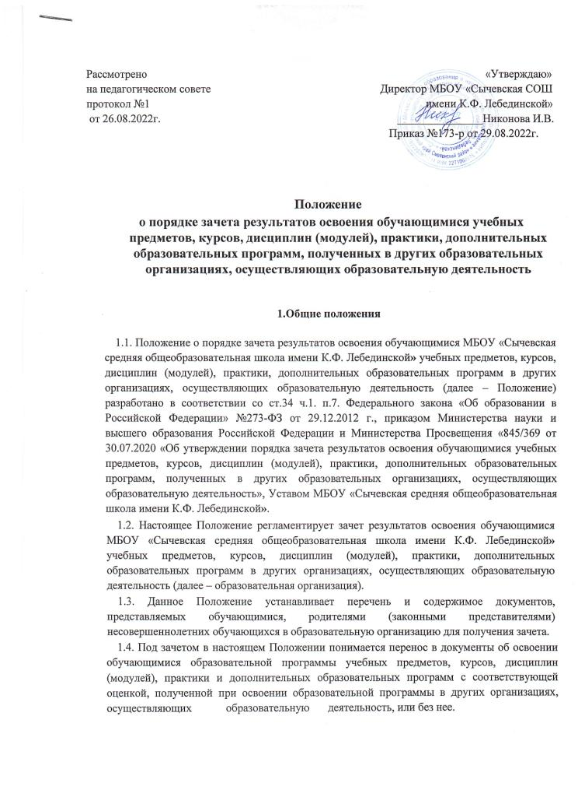1.Общие положения

1.1. Положение о порядке зачета результатов освоения обучающимися МБОУ «Сычевская средняя общеобразовательная школа имени К.Ф. Лебединской» учебных предметов, курсов, дисциплин (модулей), практики, дополнительных образовательных программ в других организациях, осуществляющих образовательную деятельность (далее – Положение) разработано в соответствии со ст.34 ч.1. п.7. Федерального закона «Об образовании в Российской Федерации» №273-ФЗ от 29.12.2012 г., приказом Министерства науки и высшего образования Российской Федерации и Министерства Просвещения «845/369 от 30.07.2020 «Об утверждении порядка зачета результатов освоения обучающимися учебных предметов, курсов, дисциплин (модулей), практики, дополнительных образовательных программ, полученных в других образовательных организациях, осуществляющих образовательную деятельность», Уставом МБОУ «Сычевская средняя общеобразовательная школа имени К.Ф. Лебединской».
1.2. Настоящее Положение регламентирует зачет результатов освоения обучающимися МБОУ «Сычевская средняя общеобразовательная школа имени К.Ф. Лебединской» учебных предметов, курсов, дисциплин (модулей), практики, дополнительных образовательных программ в других организациях, осуществляющих образовательную деятельность (далее – образовательная организация).
1.3. Данное Положение устанавливает перечень и содержимое документов, представляемых обучающимися, родителями (законными представителями) несовершеннолетних обучающихся в образовательную организацию для получения зачета.
1.4. Под зачетом в настоящем Положении понимается перенос в документы об освоении обучающимися образовательной программы учебных предметов, курсов, дисциплин (модулей), практики и дополнительных образовательных программ с соответствующей оценкой, полученной при освоении образовательной программы в других организациях, осуществляющих образовательную деятельность, или без нее.
1.5. В соответствии с данным Положением решение о зачете освобождает обучающихся от необходимости повторного изучения соответствующей дисциплины в образовательной организации.

- Процедура зачѐта результатов освоения обучающимися учебных предметов, курсов, дисциплин (модулей), практики, дополнительных образовательных
программ в других образовательных организациях

2.1. Зачет результатов освоения учебных предметов, курсов, дисциплин (модулей), практики, дополнительных образовательных программ, полученных в других образовательных организациях, осуществляющих образовательную деятельность может проводиться для обучающихся:
- Переведенных для продолжения обучения из других образовательных организаций;
- По индивидуальному учебному плану;
- По программам, реализуемым в сетевой форме.
2.2. Обучающимся могут быть зачтены результаты освоения учебных предметов по основным образовательным программам:
- Начального общего образования;
- Основного общего образования;
- Среднего общего образования;
- По дополнительным образовательным программам.
2.3. Подлежат зачету дисциплины учебного плана при совпадении наименования дисциплины, а также, если объем часов, отведенный на изучение данного предмета, составляет не менее 90% от объема часов по учебному плану.
2.4. Образовательная организация сравнивает полученный результаты с результатами своей программы.
  - Зачет осуществляется посредством сопоставления планируемых результатов по соответствующей части (учебному предмету, курсу, дисциплине (модулю), практике) образовательной программы, которую осваивает, и результатов пройденного обучения, определѐнных освоенной ранее обучающимся образовательной программы.
  - Зачету не подлежат результаты государственной итоговой аттестации.
2.7. Организация проводит зачет при установлении соответствия результатов пройденного обучения по ранее освоенной обучающимися образовательной программе (ее части) планируемым результатам обучения по соответствующей части, осваиваемой образовательной программе (далее – установление соответствия).
  - С целью установления соответствия организация может проводить оценивание фактического достижения обучающимися планируемых результатов части осваиваемой образовательной программы.
  - Зачтенные результаты пройденного обучения учитываются в качестве результатов промежуточной аттестации по соответствующей части осваиваемой образовательной программы.
  - Решение о зачете учебной дисциплины оформляется приказом директора школы. 2.11. Обучающийся, которому произведен зачет, переводится на обучение по индивидуальному учебному плану, в том числе на ускоренное обучение.
  - При установлении несоответствия результатов пройденного обучения по освоенной ранее обучающимися образовательной программе (ее части) требованиям к планируемым результатам обучения по соответствующей части осваиваемой образовательной программы организация отказывает обучающемуся в зачете.
  - В случае несовпадения наименования дисциплины и (или) при недостаточном объеме часов (более 10%) решение о зачете дисциплины принимается с учетом мнения Педагогического совета организации, осуществляющей образовательную деятельность.
  - Педагогический совет школы принимает решение о прохождении обучающимся промежуточной аттестации по дисциплине. Промежуточная аттестация проводится учителем, преподающим данную дисциплину.
  - Зачет дисциплины проводится не позднее одного месяца до начала государственной итоговой аттестации.
  - Получение зачета не освобождает обучающегося от прохождения государственной итоговой аттестации в школе.
2.17. Решение об отказе в письменной форме или в форме электронного документа с обоснованием причин отказа в течение трех рабочих дней направляется обучающемуся или родителю (законному представителю) несовершеннолетнего обучающегося.
2.18. Не допускается взимание платы с обучающегося за установление соответствия и зачет.
  - Образовательная организация вправе запросить у обучающегося или родителей (законных представителей) несовершеннолетнего обучающегося дополнительные документы и сведения об обучении в другой организации, осуществляющей образовательную деятельность.
  - Освоение обучающимися дисциплин. Курсов в сторонней организации не дает права пропуска обязательных учебных занятий в школе в соответствии с утвержденным расписанием.
  - В случае несовпадения форм промежуточной аттестации по дисциплине («зачет» вместо балльной оценки), по желанию обучающегося или родителей (законных представителей) несовершеннолетнего обучающегося данная дисциплина может быть зачтена с оценкой «удовлетворительно».
  - Результаты зачета фиксируются в личном деле обучающегося.
  - Принятие решения о зачете в случае совместного ведения образовательной деятельности в рамках сетевой формы взаимодействия проводится в соответствии с договором между образовательными организациями.
2.24. Дисциплины, освоенные обучающимися в другой организации, осуществляющей образовательную деятельность, но не предусмотренные учебным планом школы, могут быть зачтены обучающемуся по его письменному заявлению или заявлению родителей (законных представителей) несовершеннолетнего обучающегося.

3. Документы.

3.1. Для получения зачета обучающийся или родители (законные представители) несовершеннолетнего обучающегося предоставляют в образовательную организацию следующие документы:
- Заявление о зачете дисциплины;
- Документ об образовании, в том числе об образовании, полученном в другом государстве;
- Документ об обучении, в том числе справки об обучении или о переводе документа, выданного иностранными организациями (справки, академической справки и иного документа);
- Копии лицензии на осуществление образовательной деятельности организации, осуществляющей образовательную деятельность, в которой ранее обучался школьник.
3.2. В заявлении о зачете дисциплины указывается:
- ФИО заявителя (ФИО обучающегося в заявлении законного представителя);
- Название предмета (предметов), по которым проводится зачет результатов освоения учебных предметов;
- Класс (классы), год (годы) изучения;
- Полное наименование и юридический адрес сторонней организации;
- Объем учебных часов, предусмотренных для изучения предмета (предметов) в учебном плане сторонней образовательной организацией;
- Форма (формы) итогового или промежуточного контроля знаний в соответствии с учебным планом сторонней образовательной организации;
- Отметка (отметки) обучающегося по результатам итогового или промежуточного контроля;
- Дата и подпись.
3.3. Заявление о приеме на обучение и документы для приема на обучение подаются одним из следующих способов:
- лично в общеобразовательную организацию;
- через операторов почтовой связи общего пользования заказным письмом с уведомлением о вручении;
- в электронной форме (документ на бумажном носителе, преобразованный в электронную форму путем сканирования или фотографирования с обеспечением машиночитаемого распознавая его реквизитов) посредством электронной почты общеобразовательной организации или электронной информационной системы школы, в том числе с использованием функционала сайта школы или иным способом с использованием сети Интернет;
- с использованием функционала (сервисов) региональных порталов государственным и муниципальных услуг, являющимися государственными информационными системами субъектов Российской Федерации, созданными органами государственной власти субъектов Российской Федерации.
Датой подачи заявления считается дата поступления заявления в образовательную организацию.
Общеобразовательная организация осуществляет проверку достоверности сведений, указанных в заявлении, и соответствия действительности поданных электронных образцов документов. При проведении указанной проверки школа вправе обращаться к соответствующим государственным информационным системам, в государственные
(муниципальные) органы и организации.
3.4. К заявлению прилагается заверенная подписью директора и печатью сторонней образовательной организации справка, содержащая следующую информацию:
- Название предмета (предметов);
- Класс (классы), год (годы) изучения;
- Объем учебных часов, предусмотренных для изучения предмета (предметов) в учебном плане сторонней образовательной организацией;
- Форма (формы) итогового или промежуточного контроля знаний в соответствии с учебным планом сторонней образовательной организации;
- Отметка (отметки) обучающегося по результатам итогового или промежуточного контроля.
3.5. При подаче заявления родитель (законные представитель) обучающегося предъявляет документ, подтверждающий его статус.
3.6. Факт приема заявления и перечень документов, представлены родителями (законными представителями) ребенка регистрируются в журнале входящих документов. После регистрации заявления заявителю выдается документ, заверенный подписью должностного лица о приеме документов, содержащий входящий номер документа и перечень приложенных к нему документов и выдается заявителю в зависимости от способа подачи заявления:
- лично в общеобразовательной организации при посещении;
- через операторов почтовой связи общего пользования заказным письмом с уведомлением о вручении;
- в электронной форме (путем сканирования или фотографирования с обеспечением машиночитаемого распознавая его реквизитов) посредством электронной почты общеобразовательной организации.
3.7. Иностранные граждане и лица без гражданства все документы представляют на русском языке или вместе с заверенным в установленном порядке переводом на русский язык.

4. Заключительные положения.

4.1. Настоящее Положение является локальным нормативным актом школы.
4.2. Все изменения и дополнения, вносимые в настоящее Положение, оформляются в письменной форме в соответствии с действующим законодательством Российской Федерации.
4.3. Положение принимается на неопределенный срок.

